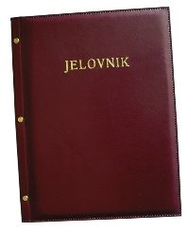
JELOVNIK 23.3.-27.3.2026.
JUTARNJA SMJENA

PONEDJELJAK, 23.3. | Kruh, margo, med, mlijeko | Alergeni: gluten, mlijeko
UTORAK, 24.3. | Sendvič sa šunkom i sirom, voće | Alergeni: gluten, mlijeko
SRIJEDA, 25.3. | Hot – dog, kečap, majoneza | Alergeni: gluten, jaja
ČETVRTAK, 26.3. | Kruh, kikiriki maslac, mlijeko | Alergeni: gluten, mlijeko, kikiriki
PETAK, 27.3. | Burek sa sirom, probiotik | Alergeni: gluten, mlijeko

DOBAR TEK!

ravnateljica:
Zrinka Šućur, prof.

